تأثير مساحات الفضاءات الايجابية والسلبية للفضاء المعيشي الداخلي في الوحدة السكنية في راحة الشاغلين
محمود عامر محمود جابك
قسم الهندسة المعمارية جامعة بابل
mahmoodchabuk@gmail.com

الخلاصة:
تعتقد مجموعة كبيرة من شاغلي الوحدات السكنية ان الاكثار من مفردات الاثاث وعناصرها وفخامتها يعكس نمطا متقدما ومتطورا وحديثا لحياتهم اليومية وبشكل يبعث على الراحة والتفاخر والتباهي حتى لو كان على حساب مساحة الفضاءات الداخلية والوظيفة والمنفعة والديمومة. وتميل مجموعة اخرى من الشاغلين الى الاختزال والاختصار وتوزيع أثاث وحداتهم السكنية على الفضاءات بما يتلاءم مع حاجاتهم ومتطلباتهم من دون زيادة أو نقصان وذلك لأن مفردات الاثاث وعناصرها لها علاقة مباشرة بمساحة الفضاءات الداخلية لبيوتهم والوظيفة والمنفعة المرجوة منها. في حين يرى اخرون ان لا علاقه لراحة الانسان بكمية توزيع الاثاث وطريقته. من هنا برزت حاله تستحق البحث فيها والتحقق منها وهي: هل يمكن للإنسان ان يضمن راحته في مسكنه من مفردات الاثاث وعناصرها والكيفية التي يوزع عليها في ضمن فضاءاته الداخلية؟ وكيف؟
وقد افترض البحث وجود مثل هذا التأثير وامكانية ايجاد علاقة مباشرة بين راحة الانسان ومساحة الفضاءات الداخلية وطريقة توزيع عناصر الاثاث وكميته داخل المسكن اذ جاءت الفرضية الاساس (ان راحة شاغلي الوحدات السكنية تتأثر بشكل كبير بكمية وطريقة توزيع عناصر الاثاث ومفرداته) ومن ثم تقسيم الفضاء الداخلي المعيشي الى ثلاثة أنواع (الايجابي، السلبي، المتعادل) ومحاولة إحتساب مساحاتها (بشكل مباشر عن طريق رسمها بالأوتوكاد) بوصفها متغيرات بحثية مستقلة، وإحتساب راحة الانسان من ضمنها بوصفها متغيرا معتمدا بطريقة الاستبيان.
وقد خلص البحث الى نتيجة مفادها: أن راحة شاغلي الوحدات السكنية تتأرجح (تنحصر) في ضمن مجال محدد (معرّف) من مساحات الفضاءات السلبية والايجابية والمتعادلة بما يعطي مؤشراً جديداً يمكن إستخدامه من المصممين ومتخذي القرارات للتحقق من كفاءة فضاءاتهم وتوزيع أثاثها وإمكانية ضبط أدائها.
الكلمات المفتاحية: المسكن – الأثاث - الفضاء الداخلي المعيشي (الفضاء الايجابي، الفضاء السلبي، الفضاء المتعادل) - راحة الشاغلين.
Abstract
A wide range of residential units occupants think that multiplication and variety of items and elements of furniture reflect a new, modern life-style in a comfortable proudly manner that was very expensive, concerning interior spaces, function, utility and durability. Another set of occupants tend to reduce and minimize their furniture in a way affecting their distribution and arrangement according to their demands and requirements without any loses because they are related directly to their benefits. Others see that there is no connection relates human comfort with the furniture. The question is: how can human guarantee his comfort by selecting and arranging his furniture within his home interior spaces? And how?
The research assumes this relationship and the possibility of finding direct connection between human comfort and his home interior spaces furnishing. The main hypothesis claims that human comfort is influenced by furniture items, distribution, and management. Interior spaces were divided into three types (positive, negative and neutral) trying to calculate their areas by (Auto-CAD) as independent variables, while his comfort would be estimated be questionnaire as a dependent variable. The research concludes that human comfort was swinging within a limited (defined) range of positive, negative, and neutral spaces. This could be used as a new index (parameter) by designers and decision-makers to verify and guide their interior spaces furnishing efficiency and performance.
Key words: Housing - furniture - interior living space (positive space, negative space, neutral space) - the comfort of the occupants
دراسات سابقة:
لاشك ان أهمية العمارة ونجاحها تكون بقدر ما توفره من احتياجات للإنسان وتأمين الفضاءات كافة التي تؤمن متطلباته وتحقق له اهتمامه. فمفهوم السكن يتعدى كونه وجود شخص او مجموعة من الأشخاص في ضمن مجموعة جدران او غرف بل هو اكثر من ذلك بكثير فهو حياة واحاسيس وتفاعل ونمو وتأثير متبادل. وبقدر ما اوليناه من اهتمام بقدر ما اعطانا راحة وإحساس بالحضارة. (العامري، 2001).
ويشير كثيرٌ إلى تميز الدور السكنية في العراق منذ بداية السبعينيات بمضاعفة عدد الفضاءات وتوسعها نتيجة عوامل عديدة أهمها العوامل الاقتصادية التي كانت دافعا لذوي الدخل المتوسط الذين أعطوا زخما فعليا لظهور نمط متميز لدار عراقية حديثة ولهذا نجد في هذا الدار غرفة استقبال، جلوس، هول داخلي، وهذا يعني غرف جلوس اضافية مع مثيلاتها في الطابق العلوي وتعدد المرافق الخدمية ومدخلا واسعا وملحقات فضائية كثيرة اخرى قد تكون للخدم او غيرهم مع غرف طعام وخدمات وخزن أخرى ( وطبعا تتبع القدرة المادية والاسلوب التصميمي) ظلت بعض عناصر الدار تمت بصلة للدور التقليدية وظيفيا وبيئيا كالسقوف(السطح) للاستعمال صيفا وغرف الخزن وخزن الطعام مضاعفة الغرف للعزل بين الجنسين، سياج الدار المرتفع وسياج السطح للحصول على الخصوصية وأمور تفصيلية أخرى. لكن تلك العناصر بدأت في تلك المرحلة بالانحسار حتى ان بعض المتأثرين بالطابع الغربي تعمدوا اهمال السطح كليا باستعمال السقوف المائلة واستعمال أسيجة حديدية شفافة. وهذا الانحسار والتلاشي لبعض العناصر التقليدية يختلف من طبقة اجتماعية إلى أخرى ومن منطقة جغرافية إلى أُخرى. وتبعا لدخول مقومات الحداثة والتقنية كمكيفات الهواء والتخزين المجمد واجهزة الخدمة المنزلية الاخرى. كذلك المزج في الفضاءات المستعملة من الجنسين بدأ يظهر في التصميم نهاية المرحلة، وبدأ التحول باستعمال غرف الضيوف الى غرف الجلوس والطعام والهول غرفة للعائلة، وكذلك ما متعارف عليه في الدار الاوربية والامريكية كفضاء اللعب والتلفزيون (tv room). وتبقى الدار العراقية الحديثة على الرغم من تلك التطورات عراقية في الجوهر التصميمي المميز وغير مشابهة تصميميا لما متعارف عليه وما موجود في اقطار عربية كسوريا ومصر. وفي الجانب الآخر للمقياس الاجتماعي ظهرت عوامل اجتماعية اقتصادية (Economic-Socio) جديدة أدت إلى تأثيرات مختلفة. فبعد عام 1975 ارتفعت اسعار الاراضي بشكل غير مستقر، وارتفعت اجور العمالة وتبع ذلك ازمة سكن متفاقمة، مما اضطر الدولة الى تبني طرح اسلوب البناء المصنع باطار الاسكان العمودي والاعتيادي- المنخفض احيانا. كذلك تحديد توزيع مساحة الاراضي ب 200 م²، وتحديدات اخرى صيغت ضمن قانون صدر فيما بعد برقم 5810 لسنة 1980. ان بوادر تلك الاجراءات في نهاية هذه المرحلة- التي كان لابد منها لمواجهة أزمة السكن- أثرت في نمط عمارة الدور الحديثة فيما بعد واساليب المعالجة التصميمية، وهذا يقودنا إلى تقديم سؤال عن مستقبل تطور الدار العراقية التي بقيت محافظة وبشكل خاص من الداخل على عناصر تقليدية عديدة على الرغم من تغير واجهاتها ومعالجاتها الخارجية.
(عقيل، 1988).
- المسكن (HOME):
يُعد المسكن من اهم الحاجات الاساس في حياة الانسان وقد اطلق المصمم لي كوربوزيه
(rLe corbusie) عليه ووصفه بانه آلة للعيش (Living Machine) فالمسكن هو المكان والحيز الذي يأوي إليه الانسان في معظم اوقاته فالبيت يمثل أداة للحماية والأمان فضلا عن كونه مظهرا من مظاهر الجمال والاستقلالية التي تخلق جوا من الإلفة بينها وبين ساكنها. (الكرابلية، 2011).
والمسكن يشتمل على العديد من العناصر والمكونات المختلفة التي تساعد على امكانية العيش في داخله، فهو يضم الأثاث والامتعة المختلفة فمنها ما هو خاص بالاحتياجات النهارية كالكتب مثلا ومنها ما هو للاستعمال الليلي والنهاري احيانا كالأسِرّة والخزائن وغيرها. ويعد المسكن الملائم أحَد الحاجات الضرورية للإنسان ذلك اذا علمنا انه يأتي في المرتبة الثانية بعد توفير المأكل والملبس كما اقر علماء الاجتماع. (مجلة أنا معماري، 2012).
- راحة الشاغلين (HUMAN COMFORT):
ان الهدف من المبنى هو ليس توفير المأوى لشاغليه فقط، وانما توفير البيئة التي تساعد الشاغلين على اداء أفعالهم جميعا بمستوى عال من الاداء. وقد اثبتت الدراسات ان جودة البيئة الداخلية للمسكن من حيث تصميم الفضاء الداخلي و توزيع عناصر الاثاث فضلا عن درجة الحرارة و الإنارة والتهوية التي يمكن ان تزيد من انتاجية الشاغلين، وهذا ما يعبر عنه بالراحة.(احمد ، 2009).
الانسان قاعدة كل مقياس فالإنسان هو المستفيد الاول من قطع الاثاث التي يستعملها التي أبعادها عادة تطابق المقياس الانساني Human Scale)). ان كل ما نشاهده في حياتنا والذي يتعامل معه الانسان بشكل مباشر او غير مباشر احيانا يعطينا تصورا عن الارتباط الوثيق بين قياسات عناصر الاثاث والقياس الانساني، ومن الاشياء المهمة في هذا المجال، معرفة الابعاد والحجوم وتوزيع الحركة (Circulation) حول هذه الاشياء، ان البحث في هذه الابعاد المناسبة للأدوات والتجهيزات Equipments)) الخاصة بالمنزل التي يستعملها الانسان كي نستطيع تبعا لذلك تحديد الابعاد الملائمة للأثاث والمفروشات وغيرها، أيضا معرفة الاتساع الضروري والفراغات المهمة للإنسان التي تحدد مجالات السير والحركة بين قطع الأثاث المختلفة في المطبخ وغرفة الطعام وفي المكتبة...الخ، لتهيئة المستلزمات التي ستكون في متناول يده من دون هدر في المساحة، كذلك معرفة موضع المفروشات التي تسمح للإنسان انجاز واجباته بسهولة في أثناء تدبير المنزل، وفي أثناء العمل وفي اوقات الراحة.
(الكرابلية, 2011).
ففي عالم التصميم يكون المقياس والتناسب، المقياس عموما هو دلالة على حجم الاجسام وخصوصا اذا كانت تتعلق ببعضها البعض او بالأشخاص او بالفراغ الذي تحتله او ما يحتويه من اثاث وعناصر اخرى، اما التناسب هو تعبير عن علاقة مقارنة بين جزء من الأجزاء مع الكل. ان جسم الانسان يُعد الوحدة الأساس في عملية تصميم الأثاث بشكل خاص إضافة الى أهمية المؤثرات البيئية المختلفة على عملية التصميم هذه. إن الهدف الاساس لوجود الأثاث هو توفير ما يحتاجه الانسان من متطلبات وظيفية ادائية بشكل امثل ضمن البيئة التي يعيش فيها وبما يتوافق وذوقه. لذلك فإن دراسة اعضاء جسم الانسان من الناحية التركيبية وقياساته وامكانياته الحركية ودراسة العلاقة التي تربطه بالبيئة المحيطة به في ضمن الفضاءات المختلفة وكيفية التعامل معها تعد من أبرز المعايير وأهمها التي يجب الاخذ بها عند القيام بتصميم أي وحدة أثاث. إذْ ان التقييس الانساني معني مباشرة بقياس جسم الانسان واحجامه وأوزانه ومجالات حركته وهذه الابعاد قد تكون مستقرة في حالة الجلوس والوقوف والاستلقاء وتشمل ديناميكيا اوضاع الحركة وعلاقاتها مع قطع الاثاث .(البياتي، 2005).

3- الاثاث (FURNITURE):
في اللغة: كل ما يكتسيه المرء ويستعمله في الغطاء والوطاء, أو هو كل ما وجد من متاع، ولا واحد له، والمتاع كل ما ينتفع به من الحوائج, أو هو كل ما ينتفع به من عروض الدنيا كثيرها وقليلها سوى الفضة والذهب. (رنا ،2011). والأثاث في العرف كل الحوائج الثابتة والقابلة للتحريك والنقل التي تفيد الانسان في مسكنه واماكن عمله والاماكن العامة، وتلبي حاجاته اليومية، من جلوس ونوم وراحة، وتحفظ اشياءه. (رنا,2011). ويعد الاثاث عنصرا متمما للعمارة وملازما لها، ويعتمد تصميمه كثيرا على وظيفته وعلى الفراغ الذي سيوضع فيه وتناسقه مع المكان. (رنا ،2011).
3-1 الاثاث في التصميم الداخلي:
يعد الاثاث العامل الرئيس والمهم في تصميم الفضاءات الداخلية ومن دونه لا تكتمل مقومات التصميم الداخلي، فهو الوسيط بين العمارة ومستعمليها إذْ تنقلنا في الشكل والمقياس بين الفضاء الداخلي والانسان، ولقد تطور الاثاث تطورا كبيرا وملحوظا نتيجة للتطور الصناعي السريع بعد الحرب العالمية الثانية في القرن الماضي، أي اصبح مفهومه يختلف عما كان عليه في السابق ففي سنوات ما بعد الحرب العالمية الثانية دخلت افكار جديدة للمعيشة والحياة فضلا عن ان تأثير الخامات الحديثة والتطور التكنولوجي ادى الى بعض الابداعات الجديدة في مجال التصميم الداخلي والتأثيث ونتيجة هذا التطور فان صناعة الاثاث للفضاءات الداخلية بشكل مختلف ومتخصص على وفق نوع الفضاء المطلوب، فأثاث المطبخ في المنزل مثلا بدأ يعبر عن التطور التكنولوجي والحداثة في المواد، في حين بقيت غرفة المعيشة في القرن الماضي تعبر عن القيم التقليدية والتعبير عن الراحة والخصوصية، والفضاءات الإدارية اعتبرت احدى الفضاءات المهمة المعبرة عن تلك الفترة حيث بدأ ظهور الاجهزة المكتبية الحديثة بشكل واضح ومؤثر في التصميم الداخلي للفضاءات ومن ثم فإن الأثاث نال اهتماما كبيرا وبخاصةٍ من مصممي الأثاث الداخلي والمعماريين ولما له من تأثير على راحة الانسان وتوفير احتياجاته فضلا عن كونه مرتبطاً بالتكوين البصري للفضاء الداخلي ويؤدي دوراً مهماً من خلال شكله، خطوطه ومقياسه، الوانه، وتركيبه دورا مهما في ،اعطاء الصفات والخواص التعبيرية للفضاء الداخلي
(Ching , 1979).
3-2 انواع الاثاث:
يشكل الأثاث بأشكاله وأنواعه المختلفة العنصر الأساس الذي يحقق العلاقات بين الفرد والفضاء الداخلي الذي يشغله ويمكنه بذلك أن يقدم انتقاله أو تحويلاً في الشكل والمقياس لذلك الفضاء. فضلاً عن أنَّ الأثاث يحقق وظائف محددة، فانه يؤدي الدور الرئيس في التصميم وابراز الصفات التعبيرية للفضاء الداخلي الذي يشغله من خلال مميزاته المتمثلة بالشكل واللون والملمس. الخ، التي تُعد عناصر بصرية مهمة يمكن للمصمم الداخلي اذا احسن اختيارها وتوظيفها من خلال مبادئ التكوين الملائمة الخروج بنتائج تصميمية متميزة. وهنالك انواع كثيرة من الاثاث المستخدم في الفضاءات الداخلية المختلفة للأبنية وباختلاف الفعاليات والوظائف، إلا اننا نستطيع أن نعد بعضاً من هذه الانواع :
- أثاث الجلوس: يجب ان يصمم لتتحمل وزن من يستعملها وهيأته وبحسب طبيعة الاستعمال ومنها جلوس عام وأثاث جلوس مكتبي وأثاث جلوس للراحة والاسترخاء.
- الطاولات: تكون الطاولات بصورة عامة مستوية وأُفقية للأغراض المختلفة كالطعام والعمل و الخزن و العرض. إذْ يجب أن تتصف بالقوة والمتانة وان يكون لها ارتفاع وشكل يناسبان وظيفتها والخامة المصنوعة منها.
- اثاث العمل: ومنها اماكن العمل المفردة وأماكن العمل المشتركة التي تمثل النسبة الاكبر من احتياجات الخزن والعمل وينتشر اليوم نظام المكاتب المفتوحة (Open Space) الذي يعتمد وحداتٍ قياسيةً يمكن تجميعها حسب الحاجة وهناك وحدات متنوعة يمكن أن تلائم هذا الغرض.
- اثاث الخزن: يُعد توفير تخطيط اماكن الخزن وتوفيرها أمراً مهماً في الفضاءات الداخلية، إذْ يجب ان تكون هذه الاماكن سهلة الوصول، ملائمةً وواضحة وأثاث الخزن متنوع وكثير، فهناك الرفوف والخزائن، كما يمكن الافادة من الجدران للخزن، علما أن الأثاث بصورة عامة يمكن أن يكون ثابتا أو متحركا أو متحورا وحسب مجموعة مُقتضيات استعمالية خاصة لنوع الفعاليات التي تجري في الفضاءات المختلفة.
كما انه يمكن أن نصنف الأثاث على أساس مواصفات المرونة وامكانيات حركتها ونقلها(الثابت والمرن والمتحرك) أو على أساس نوعية الوظيفة التي يقوم بأدائها (الجلوس والنوم والخزن والعرض) ويمكن تصنيفه على اساس عناصر التصميم المستعملة فيه (الخطية والسطحية والحجمية) وهنالك من يصنفه على أساس نوعية الخامة المصنع منها (معدن أو خشب أو لدائن أو بلاستك). (البياتي، 2005).
4- مفهوم الفضاء الداخلي:
عُرِّف الفضاء المصمم على أنه المادة الاولية التي يتعامل معها المصمم وهو العنصر المهم في التصميم الداخلي(الفضاء بشكل عام ليس له تعريف وبمجرد وضع عنصر داخله تتحقق لنا علاقات بصرية متعددة بين الفضاء نتيجة لهذه العناصر التي ندركها ويعرف الاستاذ المعماري رفعت الجادرجي هذا الفضاء مطلقا عليه كلمة الحيز (Space) وهو يرى أن الحيز هو السطح الذي يتحدد بأشياء مادية، طبيعية وصناعية ويحيط بها الفضاء من جهة أخرى, له صفتان الاولى الفسحة التي تملأ القسم الأعلى من الحيز والمحدد بالمقومات المادية نفسها التي تحدد الحيز والثانية التي تمتد ابتداء من خارج الحيز ولا تحدد مقوماً معيناً أو بامتداد معين، وذلك لأن امتداده إلى الخارج.(الجاد رجي،).
وبصورة عامة فإن الفضاء الداخلي يتكون من عناصر تتكامل فيما بينها وتتفاعل لتعطي الفضاء خواصه ومنها عنصر النشاط داخل الفضاء سواء كان اجتماعيا او اقتصاديا. الخ. ويؤدي الانسان دورا أساسيا فيه ولولاه لأصبح الفضاء مجرد فراغ خاو من معالم الحياة لذا فإن العناصر جميعها ترتبط بكل معالمها بالإنسان بوصفه عنصرَ الإفادة من مقومات الفضاء. (Postell , 2012).
4-1 الفضاء الداخلي المعيشي: يشمل الحيز الذي تشغله الفضاءات الداخلية في الوحدة السكنية ويشمل كل من(المطبخ والاستقبال والهول وغرف النوم والصحيات)... الخ. ان الفضاء الداخلي السكني، وخاصة المعيشي، يجب أن لا يخرج عن كونه فضاءً سكنياً مرتبطاً بالعائلة وخصوصيتها. على العائلة ان تعي احتياجاتها الخاصة، وأن تختار على وفقها عناصر الفضاء المعيشي، أفضل بكثير من سعيها وراء تقليد الآخرين ومظاهر عيشهم. ارتبط الفضاء المعيشي بالعائلة نفسها وبالمجتمع نفسه وعلى مر تطور الفضاء الداخلي في المسكن العراقي، وفدت عناصر واختفت عناصر اخرى ولكن طريقة الحياة التي تعيشها العائلة العراقية لم تختلف كثيرا، لا في البنية الحياتية العائلية، ولا في عدد افرادها ولا في توزيع ادوار العمل، ولكن اتضح لنا التغير الاقتصادي المفاجئ للعائلة الذي غَيَّر كثيراً من التوازن العائلي. وهذا لا ينعكس فقط على الارباك والفوضى في الفضاء الداخلي. بل في بنية العلاقات في ضمن بنية الاسرة نفسها، وما ينجم عن ذلك من حالات التغرب والانعزالية بين افراد العائلة. ( العامري، 2001).
4-2 مفهوم الفضاء الايجابي والفضاء السلبي:
إن خصائص الفضاءات المعمارية وأشكالها تؤثر بشكل كبير على سلوك الانسان. لأننا نعيش في فضاءات بيئتنا المبنية وليس في الجدران الصلبة والسقوف والأعمدة التي تتشكل عليها. فكثيراً ما يفضل الناس الفضاءات الايجابية للبقاء والتفاعل الاجتماعي أما الفضاءات السلبية فهي تميل الى تشجيع الحركة بدلا من البقاء والمكوث في المكان.(Mathew, 2007) . العديد من المصممين عند تصميم فضاء معين ينظرون فقط إلى الأثاث والألوان والإكسسوارات ودائما ما يتركون شيئاً مهماً وهو المساحات المفتوحة بين قطع الأثاث والإكسسوارات والذي يعرف باسم الفضاء السلبي. في التصميم الداخلي، نحتاج ان نأخذ الفضاء السلبي بالحسبان عند التخطيط في موضع قطع الاثاث وعناصر الديكور الأخرى وعلاقتها مع الفضاء .ان الفضاء الذي يشغله الكائن يمثل الفضاء الايجابي أما الفضاء السلبي فيشير الى الفضاء الذي يحيط بالكائن. ان التحقق في علاقة قطعة الاثاث مع الفضاء المعماري هي اول خطوة لتحديد ملاءمة قطعة الأثاث للمكان وكذلك معرفة كيف تعمل بعض قطع الاثاث مع بعضها الآخر. على سبيل المثال فإن المنضدة المستديرة تقلل من الفضاء السلبي بالمقارنة مع المنضدة ذات الزوايا القائمة. (www.homeguides.sfgate.com)
يتحدث المعماريون والفنانون عن معنى الفضاء الايجابي والسلبي بطريقتين مختلفتين إذْ يعرف الفنانون الفضاء الايجابي بانه "الفضاء الذي يشغله الكائن" اما الفضاء السلبي فهو عكس الفضاء الايجابي ويمثل الفضاء الذي يكون حول الكائن كما هو موضح في الشكل (1) و(2).
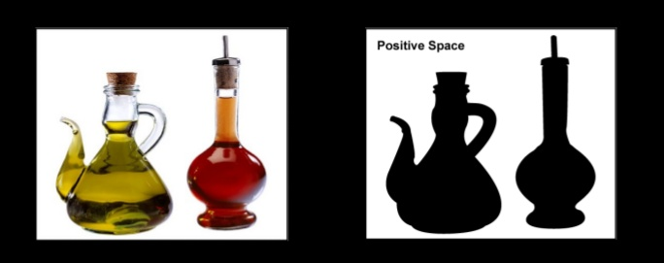
شكل(1) يوضح معنى الفضاء الايجابي، في الصورة على اليسار، الفضاء الايجابي هو المساحة التي تشغلها الزجاجات. في الصورة على اليمين يظهر الفضاء الايجابي على هيأة كائن أسود.
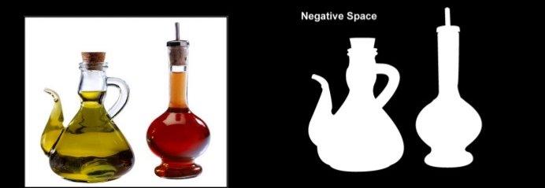
شكل(2) يوضح معنى الفضاء السلبي، في الصورة على اليسار، الفضاء السلبي هو المساحة البيضاء حول الزجاجيات. في الصورة على الجانب اليمين، يظهر الفضاء السلبي بالمنطقة السوداء المحيطة بالزجاجيات.
http://en.wikipedia.org المصدر:
أما المعماريون فينظرون إلى الفضاء الايجابي على أنه الفضاء الذي يستعمل او يشغله (الاثاث والمفروشات والجداريات والسجاد)، أما الفضاء السلبي فهو المساحة المفتوحة أو الخالية التي تمثل المساحة حول الاثاث. كما موضح في الشكل (3) و(4).
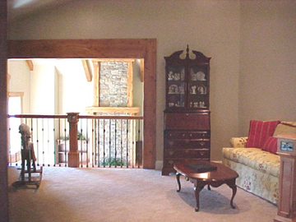 | 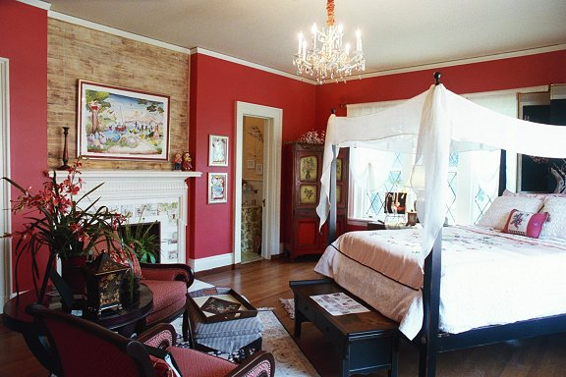
شكل(4): Empty or open space area around furniture, wall backgrounds. | شكل (3):Positive space: Space that is used up or filled ( furnishings, wall art, area rugs)
(www.stajohnson.files.wordpress.com (المصدر:
أهداف الدراسة:
1- نظرياً (THEORITICALLY):
التحقق من وجود علاقة بين طريقة توزيع الاثاث والمساحات الداخلية الحركية في الفضاء الداخلي المعيشي للوحدة السكنية. وبذلك فإننا نلاحظ في حالة وجود زيادة (هدر) أو نقصان (اختزال) في هذه المساحات الخاصة بالفضاءات الداخلية نتيجة سوء توزيع الاثاث الداخلي فيها فإن ذلك يؤثر بشكل سلبي في راحة شاغلي هذه الوحدات السكنية. ولأجل تحقيق الراحة لدى الشاغلين فإننا نهدف من خلال هذه الدراسة الى ان نتعرف ماهي هذه المساحة الحركية الملائمة لهذه الفضاءات بما يناسب شاغليها من دون زيادة أو نقصان وكذلك الاحتمالات الملائمة (المقبولة) لشكل الفضاءات الداخلية وابعادها وطريقة توزيع الاثاث فيها.
2- عملياً (PRACTICALLY):
يمكن لكمية الاثاث الداخلي وعناصره ومفرداته وطريقة توزيعها في الوحدات السكنية ان تؤثر في راحة شاغليها حتى لو كانت مساحة فضاءاتهم الداخلية لا تتناسب معها كماً (من حيث المساحة) أو كيفاً (من حيث شكل الفضاء وطريقة تصميمه) ومن ثم فإن ذلك يوفر مؤشراً جديداً وبشكل مبكر لدى المصمم لجودة تصميمه ومدى ملاءمته لراحة الزبون.
فرضيات البحث:
نتجت العديد من التساؤلات والفرضيات البحثية من خلال النماذج المُعدة من الباحث، ويأتي في مقدمتها:
إن راحه شاغلي الوحدات السكنية تتأثر بشكل كبير بكمية توزيع عناصر الاثاث ومفرداته وطريقته. التي تمثل الفرضية الرئيسة. أما الفرضية الثانوية فتتمثل في ان راحة شاغلي الوحدات السكنية تتأرجح (تنحصر) في ضمن مجال محدد (معرف) من مساحات الفضاءات السلبية والايجابية والمتعادلة، وكما يأتي:
- الفرضية الثانوية الاولى:ان راحة شاغلي الوحدات السكنية(C) تزداد بزيادة مساحات الفضاءات الايجابية (P).
- الفرضية الثانوية الثانية: ان راحة شاغلي الوحدات السكنية(C) تزداد بزيادة مساحات الفضاءات السلبية (N).
- الفرضية الثانوية الثالثة: ان راحة شاغلي الوحدات السكنية(C) تزداد بزيادة مساحات الفضاءات المتعادلة (U).
متغيرات البحث:
- المتغير المعتمد: تم اعتماد راحة الانسان (Comfort/ C) متغيراً معتمداً في هذا البحث.
- المتغيرات المستقلة:
  - الفضاء الايجابي (POSITIVE SPACE/P): ويشمل الفضاء الذي يشغله الاثاث الذي يمكن أن يشغل الإنسان حيزاً في ضمنه أو أن يشغله الانسان مثل الأريكة والسرير والكرسي...
  - الفضاء السلبي (NEGATIVE SPACE/N): ويشمل الفضاء الذي يمكن الحركة والمرور من خلاله فقط.
  - الفضاء المتعادل (NEUTRAL SPACE/U): ويمثل الفضاء الذي يحتوي على قطع أثاث لا يمكن للإنسان أن يشغلها أو يشغل حيزاً ضمنها بل يمر بجانبها أو حولها مثل (المنضدة والتلفزيون و الخزانة...).
منهجية البحث:
اِعتمدت الدراسة على الأسلوب التحليلي للمعلومات المستخلصة من خلال قيام الباحث بانتخاب (5) نماذج من الوحدات السكنية الحديثة البناء (التي تم بناؤها في المدّة ما بعد سنة2000 م) ومن مناطق مختلفة في مدينة الحلة. وروعي ان تكون هذه الوحدات السكنية (النماذج) ذات قطع أراضٍ متساوية المساحة (200) م² وبأبعاد (10م) للواجهة الأمامية و(20م) للعمق وذلك لأنها تُعد قطع الأراضي الأكثر شيوعاً في مدينة الحلة والعراق بشكل عام. إن الوحدات السكنية المنتخبة كانت في ضمن المدى الاقتصادي المتوسط لصاحب الدار وكذلك كانت مختلفة من حيث عدد الافراد الشاغلين للوحدة السكنية، تمت دراسة الفضاءات الداخلية جميعها في الوحدة السكنية من دون التركيز على احدها من دون الأخرى, وتم انتخاب الوحدة السكنية من طابقين لأن أكثر البيوت السكنية في مدينة الحلة تصمم من طابقين.
قام الباحث بزيارة الدار أولاً والاطلاع على فضاءاته الداخلية ثم قام برسم المخططات الأفقية وإعدادها لكل من الطابقين (الأرضي والأول) ورسم نمط توزيع عناصر الأثاث بحسب واقع الحال على شكل مخططات بوساطة برنامج الأوتوكاد بعد ذلك تم تصوير الدار من زوايا متعددة. إذ تمت ملاحظة أن معظم الوحدات السكنية تتشابه في المكونات والفضاءات المعمارية الأساس ولكنها تختلف في أشكال هذه الفضاءات ومساحاتها وتوزيع عناصر الاثاث فيها من مسكن إلى آخر تبعاً إلى ذوق صاحب الدار ووظيفته ونمط عيشه، وهذه الوحدات المعمارية كما يأتي:-
- الوحدات المعمارية الأساس للوحدة السكنية وتشمل ( المطبخ و الاستقبال وغرفة المعيشة وغرفة النوم الرئيسية و غرف النوم الثانوية واحدة أو أكثر و الصحيات).
- الوحدات المعمارية الثانوية للوحدة السكنية التي قد تتواجد في بعض من الوحدات السكنية وهي (المدخل والمخزن والشرفة و الموزع).
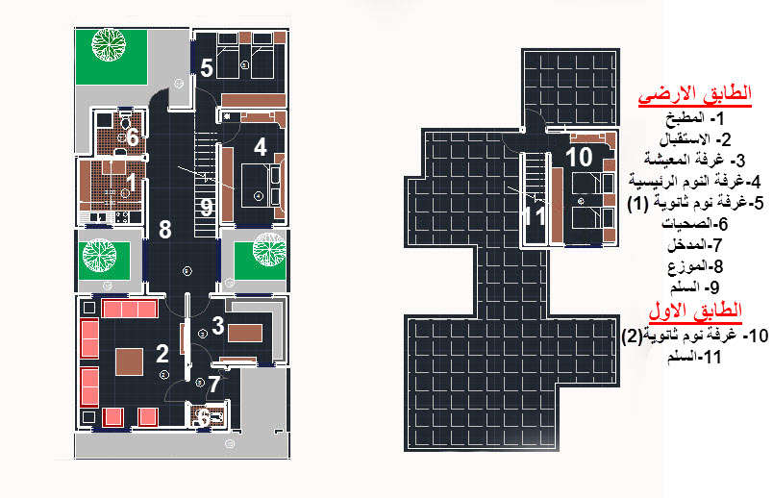
شكل(5) مخطط لأحد النماذج المعدة من الباحث موضحاً فيها طريقة توزيع عناصر الأثاث الداخلية.
بعد الانتهاء من رسم المخططات تم تقسيم الحيز الذي يشغله الفضاء الداخلي المعيشي في الوحدة السكنية الى (3) أنواع هي:- (مساحة الفضاء الداخلي المعيشي =P+N+U))).
الحيز الذي يشغله في الفضاء الداخلي للوحدة السكنية | الرمز | نوع الفضاء | ت
ويشمل الفضاء الذي يشغله الاثاث الذي يمكن ان يشغل الانسان حيزا ضمنه أو أن يشغله الانسان مثل الأرائك، الأسرّة، الكراسي. | P | الفضاء الايجابي  Positive Space | 1-
يشمل الفضاء الذي يمكن الحركة والمرور من خلاله فقط. وكذلك افترض الباحث ان جميع مساحات الفضاءات التالية يمكن تصنيفها ضمن الفضاء السلبي لعدم احتوائها على قطع اثاث وكما يلي:  -فضاء المدخل الرئيسي للوحدة السكنية.  -فضاء الموزع (Lobby).  -الفضاءات غير المشغولة او غير المستغلة من قبل شاغلي المسكن لعدم حاجتهم لها تعتبر فضاء سلبي لأنه لا يحتوي على أثاث. | N | الفضاء السلبي  Negative Space | 2-
ويمثل الفضاء الذي يحتوي على قطع اثاث التي لا يمكن للإنسان ان يشغلها أو يشغل حيزا ضمنها مثل (المنضدة و التلفزيون و الخزانات...). وكذلك فقد صنّف الباحث الفضاءات الآتية من ضمن الفضاء المتعادل لأنه لا يمكن الجلوس فيه ولا الحركة من خلاله والانتقال إلى فضاء آخر وكما يأتي:-  -فضاء الصحيات (الحمّامات والتواليتات).  - الفضاء تحت السلم.  -المخزن . | U | الفضاء المتعادل  Space Neutral | 3-
وبعد رسم قطع الاثاث حسب واقع الحال قام الباحث بحساب جميع المساحات التي تشغلها عناصر الاثاث في الفضاء الداخلي وذلك من خلال اعداد جدول لكل فضاء في الدار مع ذكر اسم قطع الاثاث الموجودة فيه وذلك من أجل معرفة مساحة الفضاءات الإيجابية والمتعادلة والسلبية لكل فضاء داخل الوحدة السكنية والمثال الآتي يوضح الطريقة التي استعملت في حساب المساحات التي يشغلها قطع الأثاث وكما يأتي:
مثال: أُنموذج رقم (2) يتكون الدار من طابقين ويحتوي الطابق الأرضي على الفضاءات المعمارية الآتية:
- المطبخ 3×3 م (9 م2) ويحتوي على:
المساحة المؤثثة (م²) |  | الابعاد (م) | العدد او الطول | اسم عنصر الاثاث | ت
الفضاء المتعادل(U) | الفضاء الايجابي(p)
0,73 | -- | 1,10×0,66 | 1 | منضدة طعام | 1-
0,36 | -- | 0,57×0,63 | 1 | ثلاجة | 2-
0,39 | -- | 0,65×0,60 | 1 | طباخ | 3-
1,44 | -- | 0,60×2,40 | 2,40 م.طول | خزانة مطبخ | 4-
1,00 | -- | 1,68×0,60 | 1 | حوض غسل الأواني | 5-
3,92 | 0 |  |  | المجموع= 3,92
2. الاستقبال 6×5 م (30 م²) ويحتوي على اثاث حسب ما يلي:
ت | اسم عنصر الاثاث | العدد او الطول | الأبعاد (م) | المساحة المؤثثة(م²)
 |  |  |  | الفضاء الايجابي(p) | الفضاء المتعادل(U)
1- | تخم أثاث | (2 كراسي و2 قنفه  ثنائية وقنفه ثلاثية) | 8,33 م.ط×0,90 | 7.50 | --
2- | منضدة طَّقم | 2 | 0,50×0,50 | -- | 0,50
3- | منضدة تلفزيون | 1 | 1,40×0,27 | -- | 0,38
4- | منضدة وسطي | 1 | 1,24×1,24 | -- | 1,53
المجموع =9,91 |  |  |  | 7,50 | 2,41
3. غرفة المعيشة 3×4.5 (13.5 م²) ويحتوي على الاثاث كما يلي:
المساحة المؤثثة(م²) |  | الابعاد(م) | العدد او الطول | اسم عنصر الاثاث | ت
الفضاء المتعادل(U) | الفضاء الايجابي (p)
 | 2,92 | 4,50×0,65 | 4,5 م.ط | الطَّقم | 1-
0,44 |  | 1,66×0,27 | 1 | منضدة تلفزيون | 2-
1,30 |  | 1,57×0,83 | 1 | منضدة طقم وسطية | 3-
1,74 | 2,92 |  |  | المجموع=4,66

4. غرفة نوم رئيسية 5,20×3 م (15,60 م²) ويحتوي على:
المساحة المؤثثة (م²) |  | الابعاد(م) | العدد او الطول | اسم عنصر الاثاث | ت
الفضاء المتعادل(U) | الفضاء الايجابي(p)
 | 3,60 | 2,00×1,80 | 1 | سرير مزدوج | 1-
1,93 |  | 3,45×0,56 | 1 | خزانة ملابس | 2-
0,79 |  | 1,57×0,50 | 1 | منضدة بمرآة | 3-
0,40 |  | 0,51×0,79 | 1 | حمّالة ملابس | 4-
3,12 | 3,60 |  |  | المجموع=6,72

5. غرفة نوم رقم 1 4,20×3,50 (14,70 م²) وتتضمن:
المساحة المؤثثة (م²) |  | الأبعاد(م) | العدد او الطول | اسم عنصر الاثاث | ت
الفضاء المتعادل(U) | الفضاء الايجابي(p)
 | 4,40 | 1,00×2,20 | 2 | سرير منفرد | 1-
1,78 |  | 2,96×0,60 | 1 | خزانة ملابس | 2-
0,36 |  | 0,60×0,60 | 2 | منضدة سرير | 3-
2,14 | 4,40 |  |  | المجموع=6,54
6. الصحيات تُعد من الفضاء المتعادل ومساحتها 6,32 م².
7. المدخل تُعد فضاءً سلبياً ومساحته 3,23 م م².
8. الموزع تُعد فضاءً سلبياً ومساحته 21,1 م².
9. السلم تُعد فضاءً متعادلاً ومساحته 5,80 م².
أما الطابق الأول فيتكون من العناصر التالية:
10. غرفة نوم ثانوية رقم(2) 5,20×3,00 (15,6 م²) وتتضمن:-
المساحة المؤثثة (م²) |  | الأبعاد(م) | العدد او الطول | اسم عنصر الاثاث | ت
الفضاء المتعادل(U) | الفضاء الايجابي(p)
 | 4,00 | 1,00×2,00 | 2 | سرير منفرد | 1-
1,93 |  | 3,45×0,56 | 1 | خزانة ملابس | 2-
1,08 |  | 0,60×0,60 | 3 | منضدة سرير | 3-
3,01 | 4,00 |  |  | المجموع= 7,01
11. السلم في الطابق الأول يعتبر فضاء متعادل ومساحته 5,28 م².
وباستخدام برنامج الأوتوكاد (Auto-Cad) تم رسم مخطط آخر وعُمل تضليلٌ بالألوان وذلك بإعطاء كل من الفضاءات الإيجابية والسلبية والمتعادلة لونا خاصا بها لتسهيل أو توضيح عملية إحتساب المساحات، وكما يأتي:
- الفضاء الإيجابي (p) تم تظليله باللون الأحمر.
- الفضاء السلبي(C) تم تظليله باللون الأبيض.
- الفضاء المتعادل(U) تم تظليله باللون الأزرق. وكما موضح في الشكل (6) أدناه:
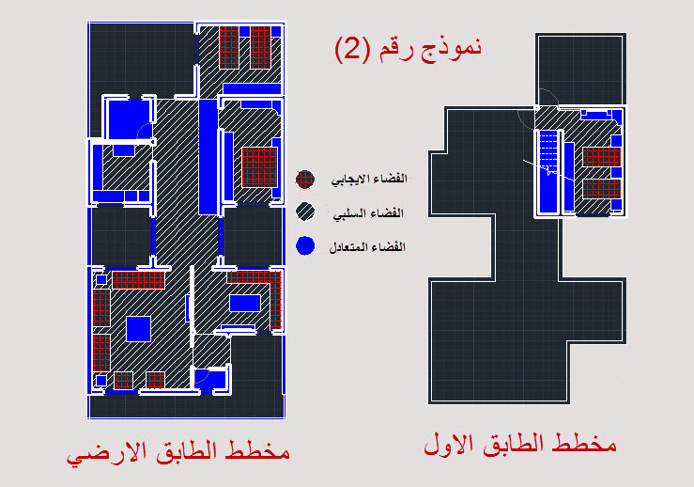
شكل (6): مثال لأنموذج رقم (2) من الوحدات السكنية يوضح طريقة تقسيم الفضاءات الداخلية على (3) أنواع استناداً إلى توزيع عناصر الأثاث الداخلي مع استعمال التظليل اللوني للتمييز فيما بينهم.
بعد الانتهاء من اعداد المخططات قام الباحث بتدوين مجموع كل مساحات الفضاءات الداخلية (الايجابية والسلبية والمتعادلة) لجميع الفضاءات الداخلية للوحدة السكنية من خلال استخدام نموذج التقويم الموحد والمُعد من قبل الباحث ،و كما موضح في الجدول رقم (1):
جدول (1): مثال لنموذج رقم (2) يوضح طريقة حساب المساحات لكل فضاء في الوحدة السكنية.
مساحة الحيز داخل الفضاء (م²) |  |  | الأبعاد (م) |  | مساحة الفضاء (م²) | رقم ومكان الفضاء في المخطط | اسم الفضاء | ت
الفضاء السلبيC | الفضاء المتعادل U | الفضاء الايجابي P | العرض | الطول
5,08 | 3,92 | -- | 3,00 | 3,00 | 9 | ط.أرضي 1 | المطبخ | 1
20,09 | 2,41 | 7,50 | 5,00 | 6,00 | 30 | ط.أرضي 2 | الاستقبال | 2
8,84 | 1,74 | 2,92 | 4,50 | 3,00 | 13,5 | ط.أرضي 3 | غرفة المعيشة | 3
8,88 | 3,12 | 3,60 | 3,00 | 5,20 | 15,6 | ط.أرضي 4 | غرفة النوم الرئيسة | 4
8,16 | 2,14 | 4,40 | 4,20 | 3,50 | 14,7 | ط.أرضي 5 | غرفة نوم(1) | 5
-- | 6,32 | -- | -- | -- | 6,32 | ط.أرضي6 | صحيات | 6
3,23 | -- | -- | 1,90 | 1,70 | 3,23 | ط.أرضي7 | المدخل | 7
21,1 | -- | -- | -- | -- | -- | ط.أرضي10 | الموزع | 8
-- | 5,80 | -- | 1,00 | 5,80 | 5,80 | ط.أرضي11 | السلم | 9
9,05 | 3,01 | 4,00 | -- | -- | 16,06 | ط.أول12 | غرفة نوم(2) | 10
 | 5,28 |  |  |  | 5,28 | ط اول | السلم | 11
84 | 34 | 22 |  |  |  |  | المجموع
وبنفس الطريقة تم حساب المساحات للفضاءات الداخلية لكل مسكن إذْ تم تصميم أنموذج التقويم النهائي الذي يشمل النتائج النهائية المتمثلة بمجموع المساحات الخاصة بكل من الفضاءات الايجابية والسلبية والمتعادلة للوحدات السكنية جميعها وكما هو موضح في الجدول رقم (4). وتضمن الجزء الثاني من الدراسة التي قام بها الباحث عمل استبيان لمعرفة مدى راحة الانسان (شاغلي الوحدة السكنية), إذ احتوت استمارة الاستبيان على (16) سؤال مع تصنيف ثلاثي للتقييم وهو (جيد),(اعتيادي),(رديء). وكما موضح في الملحق رقم (1). وبعد توزيع استمارات الاستبيان على اصحاب الدار من شاغلي الوحدات السكنية جاءت نتائج الإجابات بالشكل الموضح في أدناه في الجدول رقم (2).
جدول رقم (2): يبين نتائج الاستبيان التي قام بها اصحاب الدور السكنية الخمسة.
نموذج الدار | الصفة | العدد
1 | جيد | 10
1 | متوسط | 2
1 | ضعيف | 4
2 | جيد | 4
2 | متوسط | 8
2 | ضعيف | 4
3 | جيد | 9
3 | متوسط | 5
3 | ضعيف | 2
4 | جيد | 9
4 | متوسط | 3
4 | ضعيف | 4
5 | جيد | 6
5 | متوسط | 6
5 | ضعيف | 4
أما في الجدول رقم (3) فيوضح طريقة جمع نتائج التقييمات الثلاثة وإحتسابها (الجيد و المتوسط والضعيف) من أجل معرفة مستوى الراحة لدى شاغلي كل وحدة سكنية.
جدول (3) نتائج التقييم لكل وحدة سكنية.
رقم نموذج الدار | جيد | متوسط | ضعيف | العامل المعتمد (C)
1 | 10×3=30 | 2×2=4 | 4×1=4 | 38
2 | 4×3=12 | 8×2=16 | 4×1=4 | 32
3 | 9×3=27 | 5×2=10 | 2×1=2 | 39
4 | 9×3=27 | 3×2=6 | 4×1=4 | 37
5 | 6×3=18 | 6×2=12 | 4×1=4 | 34
أما في الجدول رقم (4) فيوضح جميع النتائج النهائية التي خلص إليها البحث:
جدول رقم(4): النتائج النهائية للبحث.
العامل المعتمد C  راحة الشاغلين | العوامل المستقلة (م²) |  |  | مساحة البناء (م²) | رقم نموذج  الدار
العامل المعتمد C  راحة الشاغلين | الفضاء السلبي N | الفضاء المتعادل U | الفضاء الايجابي P | مساحة البناء (م²) | رقم نموذج  الدار
38 | 129 | 32 | 28 | 189 | 1
32 | 84 | 34 | 22 | 140 | 2
39 | 145 | 43 | 26 | 214 | 3
37 | 137 | 54 | 23 | 214 | 4
34 | 101 | 37 | 21 | 159 | 5
مناقشة النتائج:
يتضح أن لطريقة توزيع الأثاث في ضمن الفضاءات الداخلية تأثيراً كبيراً في راحة شاغليها (C) اعتمادا على مساحة هذه الفضاءات إذْ ان الفضاء السلبي (N) يتأثر كثيرا بطريقة توزيع الاثاث وهذا ما نلاحظه في الدار رقم (3) إذْ سجل أعلى قيمة للراحة وهي (C=39)، وأعلى قيمة لمساحة الفضاء (الذي يمكن الحركة والمرور من خلاله فقط) (N=145)، في حين نلاحظ في الدار رقم (2) سجل أقل قيمة للراحة وهي (C=32) واقل قيمة لمساحة الفضاء (الذي يمكن الحركة والمرور من خلاله فقط) (N=84). والمخطط في أدناه يوضح العلاقة بين الفضاء السلبي N ( الذي يمكن الحركة والمرور من خلاله فقط) ومستوى الراحة لدى الشاغلين لكل الوحدات السكنية (C)، إذْ تمثل (Y) الفضاء السلبي(N) و تمثل (X) راحة الشاغلين(C) إذْ نجد أن العلاقة بين (N,C) طرديةً كما أشارت إليه الفرضية الثانوية الثانية وبمعامل قدره (8.6) كما يتضح من المعادلة رقم (1) والشكل رقم (7)، التي يمكن من خلالها التحكم بمقدار (N,C) وتوجيهها بالاتجاهات المطلوبة وضبطها بشكل فعال.
N=8.6 C – 190
C= (190 + N)/8.6 …………………………………………… (1)
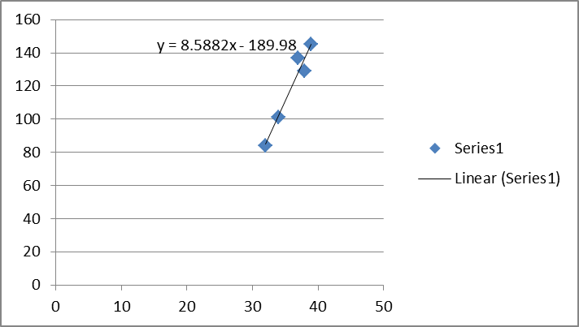
شكل (7): العلاقة بين (N,C) هي طردية.

أما بالنسبة للفضاء (الذي يشغله الأثاث الذي يمكن أن يشغل الانسان حيزاً ضمنه (P) فإننا نلاحظ أن هنالك تأثيراً في مستوى الراحة لدى الشاغلين). والمخطط في أدناه يوضح العلاقة بين الفضاء الايجابي(P) (الذي يشغله الأثاث الذي يمكن ان يشغل الانسان حيزاً ضمنه) ومستوى الراحة لدى الشاغلين (C)،إذْ تمثل (Y) الفضاء الايجابي (P) وتمثل (X) راحة الشاغلين (C).إذْ نجد ان العلاقة بين C,P)) طردية كما أشارت إليه الفرضية الثانوية الأولى وبمعامل قدره (0.8) كما يتضح من المعادلة رقم (2) أدناه، والشكل رقم (8). التي يمكن من خلالها التحكم بمقدار C,P)) وتوجيهها بالاتجاهات المطلوبة وضبطها بشكل فعال.
P=0.8 C – 4.6
C= (4.6 + P)/0.8 …………………………………………… (2)

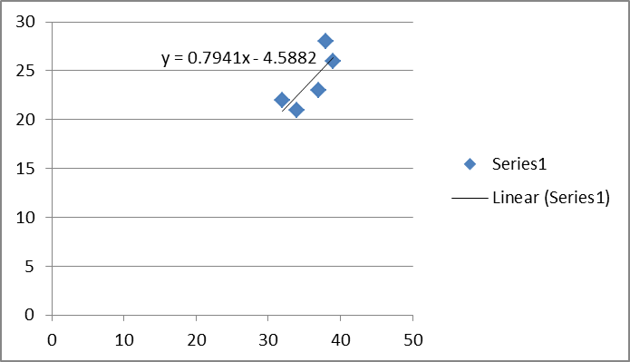
شكل (8): العلاقة بين C,P)) هي طردية.
أما بالنسبة للمساحة التي تمثل الفضاء المتعادل (U) إذْ لم يسجل أي تأثير يذكر لها في راحة شاغلي الفضاءات (C). ويوضح الشكل رقم (9) في أدناه العلاقة بين الفضاء المتعادل (الذي لا يمكن للإنسان ان يشغله أو يشغل حيزاً ضمنه) ومستوى الراحة لدى الشاغلين، إذْ تمثل (Y) الفضاء المتعادل (U) وتمثل (X) راحة الشاغلين (C)، وكما هو موضح في المعادلة رقم (3) أدناه:
U=1.1 C + 0.8
C= (U – 0.8)/1.1 …………………………………………… (3)

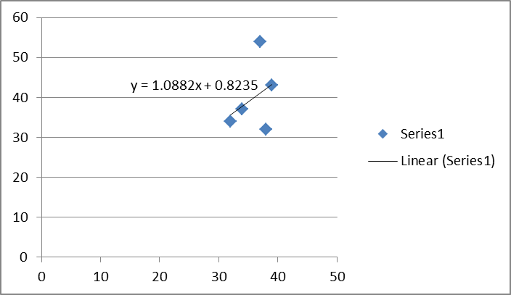
شكل (9): لا يوجد تأثير للعلاقة بين C,U)).
ولغرض إيجاد معادلة عامة تضم المتغيرات جميعها باستعمال برنامج الاحصاء (SPSS)، وكما هو موضح في الملحق رقم (3)، جاءت المعادلة النهائية بالرقم (4) وبالشكل التالي:
C = - 0.025 Positive + 0.131 Negative – 0.099 Neutral + 24.906 ….. (4)
تبين من خلال النتائج ان الدار رقم (2) هو اقل قيمة لمستوى الراحة ولأجل زيادة قيمة مستوى الراحة لدى شاغلي الدار رقم(2) بمقدار(≈1)، وباستخدام المعادلة النهائية للبحث (معادلة رقم (4)) إذْ نقترح القيام بما يأتي:-
- يمكن زيادة مساحة الفضاء السلبي (N) من الناحية التصميمية بإضافة فضاء آخر في الطابق الاول ولمساحة لا تقل عن (8 م²).
- الطريقة الثانية باستعمال بدائل للأثاث قابلة للثني والطي كما ورد في الفقرة (3-2) ومن دون اضافه أي فضاء آخر، إذْ كانت قيم مجموع المساحات للدار رقم (2) بالشكل الآتي:-
  - ان مجموع مساحة الفضاء المتعادل = (34 م²).
  - ان مجموع مساحة الفضاء السلبي= (84 م²).
  - ان مجموع مساحة الفضاء الايجابي= (22 م²).
  - ان قيمة مستوى الراحة لشاغلي الدار= (32).
وباستعمال المعادلة النهائية للبحث (معادلة رقم (4)) يمكن زيادة مستوى الراحة لدى شاغلي الدار بمقدار (1) وذلك بزيادة مساحة الفضاء السلبي بقيمة مقدارها (8 م²) لتكون (N=84+8=92m²).
وعند تطبيق المعادلة النهائية المستخلصة من البحث (معادلة رقم (4)):
- قبل الإضافة:
C = - 0.025 Positive (P) + 0.131 Negative (N) – 0.099 Neutral (U) + 24.906
C=(- 0.025 *22)+ (0.131*84) – (0.099 *34) + 24.906
C=-5.5+11.004-3.366+24.906
C=-8.866+35.91
C= 27.044
- بعد الاضافة:
وفي حاله زيادة (N) بمقدار (8) من (84) الى (92) فان ذلك يؤدي الى زيادة قيمة مستوى الراحة لدى شاغلي الدار رقم (2) بمقدار (≈1) ولإثبات ذلك:
C = (- 0.025 *22) + (0.131*92) – (0.099 *34) + 24.906
C=-5.5+12.052-3.366+24.906
C=36.958 - 8.866
C=28.092
الاستنتاجات:
- يمكن لمفردات الأثاث وطريقة توزيعه أن تؤثر في راحة الشاغلين.
- يمكن ضبط أبعاد الفضاءات الداخلية وأشكالها لتتلاءم مع مفردات الاثاث كماً ونوعاً وبشكل يضمن راحة الشاغلين.
- زيادة عدد الافراد الشاغلين للدار تعني زيادة في قطع الأثاث وهذا ما يقلل من المساحة الحركية بين الأثاث بشكل يؤثر سلباً في مستوى الراحة.
- نستطيع ان نحافظ على مستوى الراحة لدى الشاغلين على الرغم من تغيير اماكن الأثاث لأن ذلك لا يغير من قيمة مساحات الفضاءات الداخلية.
- إن تأثير ابعاد فضاء الصحيات ومساحاتها ، مثلاً، في مستوى الراحة يعتبر قليلاً كونها تنحصر في ضمن مدى ضيق ومحدود.
- ان وجود فضاءات ثانوية مثل فضاء المدخل والموزع يزيد من المساحة الحركية (مساحة الفضاء السلبي نسبةً الى الفضاءات الأخرى) بين الفضاءات وذلك يرفع من مستوى الراحة لدى الشاغلين في التنقل بين الفضاءات.
التوصيات:
- وفر هذا البحث طريقة جديدةٌ ومؤشراً حساساً لكفاءة إشغال الفضاء وتوزيع الاثاث فيه ويمكن للمصمم أو متخذ القرار أو الشاغل أن يتحكم براحته ويضبطها بالمناورة في طريقة توزيع أثاث بيته ومفردات عناصر الأثاث.
- يستطيع المصمم بالاعتماد المعادلات التي توصل اليها البحث من التحقق من كفاءة أداء فضاءات تصميمه وملاءمتها لراحة الشاغلين.
- يمكن للمصمم ان يضبط راحة الشاغلين بتغير ابعاد فضاءاته واشكالها وطريقة توزيع فضاءاته في ضمن المخطط الأفقي مثلاً، أو في ضمن المقطع... وهكذا.
- يفتح هذا البحث المجال واسعاً لمزيد من البحوث التفصيلية المستقبلية.
المصادر:
احمد محمود، رضاب ،2009 (دراسة اثر التكامل البيئي- التقني في تقليل كلفة المبنى الانشائية والتشغيلية ) اطروحة ماجستير، قسم الهندسة المعمارية ،الجامعة التكنولوجية.
الجادرجي، رفعت ، 1991 (الاخيضر والقصر البلوري-نشوء النظرية الجدلية في العمارة) رياض الريس للكتب والنشر، لندن.
العامري، شذى عباس حسن،2001 (دراسة الذوق العام للفضاء الداخلي المعيشي في الدور السكنية المعاصرة في بغداد)، أطروحة ماجستير، قسم الهندسة المعمارية، جامعة بغداد، كانون الثاني.
الكرابلية, معتصم عزمي ، 2011 (التصميم الداخلي السكني)، مكتبة المجتمع العربي للنشر والتوزيع، الأردن، الطبعة الأولى.
الملا حويش، عقيل نوري، 1988 (العمارة الحديثة في العراق)، بغداد. وزارة الثقافة والاعلام، دار الشؤون الثقافية العامة.
أبو اصبع، رنا علي ،2011 (الأثاث عبر العصور) دار الاعصار العلمي للنشر والتوزيع، الاردن، عمان، الطبعة الاولى.
قاسم خلف، نمير ،2006 (ألف باء التصميم الداخلي)، جامعه ديالى، رقم الايداع في دار الكتب والوثائق ببغداد (285).
لطفي، السيد ،2012 (المسكن الميسر) ، مجلة انا معماري، العدد 13.
المصادر الاجنبية:
Ching, Francis D.K, 1987 (interior design) van nostroud,New York.
Frederick, Matthew ,2007. 101 thinks I learned in architecture school.
Postell,Jim ,2012 “furniture design”.
www.stajohnson.files.wordpress.com/2009/08/space-element.pptx‎.
http://en.wikipedia.org/wiki/Negative_space.

ملحق رقم (1)
جامعة بابل
كلية الهندسة
قسم الهندسة المعمارية
استمارة استبيان لأغراض بحثية
تحية طيبة:
يأمل الباحث محمود عامر محمود جابك بتعاونكم البناء معه واستقطاع جزء من وقتكم الثمين للإجابة على الاسئلة والاستفسارات الواردة في أدناه لأغراض انجاز بحثه العلمي في اختصاص الهندسة المعمارية.
أولا: معلومات عامة
الجنس: التحصيل الدراسي:
العمر: الحالة الزوجية:
ضعيف | متوسط | جيد |  | ت
 |  |  | ترتيب وتوزيع أبعاد اثاث بيتك | 1
 |  |  | امكانية الحركة والتنقل بسهولهً وانسيابيهً داخل فضاءات بيتك | 2
 |  |  | رغبتك في شراء قطع أثاث مضافه لما هو موجود حاليا (ليست بديله) | 3
 |  |  | مستوى تلبية ما موجود حاليا من اثاث لاحتياجات افراد اسرتك | 4
 |  |  | كفاية المساحة البنائية الكلية لبيتك نسبة الى عدد الافراد الشاغلين للدار | 5
 |  |  | الجلوس والراحة والمكوث في غرفة المعيشة | 6
 |  |  | رغبتك في تغيير اماكن واعاده ترتيب وحدات الاثاث الموجودة في دارك | 7
 |  |  | مدى حاجتك إلى اضافة غرفة نوم إضافية في الطابق الاول من خلال استقطاع جزء من السطح | 8
 |  |  | ملاءمة مساحة المطبخ لوظيفته | 9
 |  |  | قابليه بيتك على استقبال واستيعاب مبيت الضيوف فيه | 10
 |  |  | ميولك لتأثيث دارك بالتحف الفنية والمزهريات...الخ | 11
 |  |  | المُدّة الزمنية التي تقضيها افراد عائلتك في اشغال الفضاءات الموجودة في الطابق الاول | 12
 |  |  | رغبتك في المكوث و المبيت خارج بيتك | 13
 |  |  | مدى ملاءمة تصميم دارك لاحتياجاتك ومتطلباتك | 14
 |  |  | الحاجه الى فضاء خزن لقطع الاثاث والتجهيزات المنزلية الاخرى | 15
 |  |  | احساسك بالراحة والاستقرار وملاءمة الفضاءات في دارك | 16
ثانيا: يرجى تأشير اختياركم بوضع علامة ( ) في أحد الحقول الثلاثة المخصصة لأجوبتكم
رقم النموذج :

مع شكري وتقديري.. الباحث

ملحق رقم (2) /حسابات جميع نماذج البيوت
أولا- نموذج رقم 1
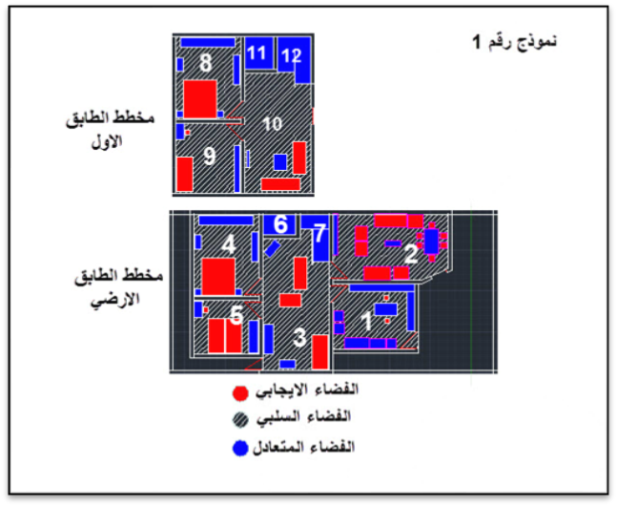
المجموع |  |  |  | الابعاد |  |  |  | رقم الفضاء في المخطط | اسم الفضاء | ت
الفضاء السلبي | الفضاء المتعادل |  | الفضاء الايجابي | العرض | الطول | المساحة |  | رقم الفضاء في المخطط | اسم الفضاء | ت
15.12 | 4.56 |  | 0.32 | 5 | 4 | 20 |  | ط.أرضي 1 | المطبخ | 1-
20.85 | 4 |  | 3.15 | 7 | 4 | 28 |  | ط.أرضي 2 | الاستقبال | 2-
24.17 | 2.13 |  | 5.70 | 4 | 8 | 32 |  | ط.أرضي 3 | غرفة المعيشة | 3-
12.33 | 3.07 |  | 4.60 | 4 | 5 | 20 |  | ط.أرضي 4 | غرفة النوم الرئيسية | 4-
7.10 | 1.70 |  | 4.20 | 4 | 3.25 | 13 |  | ط.أرضي 5 | غرفة نوم(1) | 5-
 | 2.5 |  |  | 2 | 1.25 | 2.5 |  | ط.أرضي6 | صحيات | 6-
 |  | 2.75 |  | 1 | 2.75 |  | 2.75 | ط.أرضي11 | السلم | 7-
12.01 | 3.39 |  | 4.60 | 4 | 5 | 20 |  | ط.أول12 | غرفة نوم(2) | 8
13.25 | 1.56 |  | 2.19 | 4 | 4.25 | 17 |  | ط اول 13 | غرف نوم 3 | 9
24.15 | 1 |  | 3.48 | 4 | 7 | 28 |  | ط اول | الهول (2) | 10-
 | 2.5 |  |  | 2 | 1.25 | 2.5 |  | ط اول | صحيات | 11
 | 2.75 |  |  | 1 | 2.75 | 2.75 |  | ط اول | السلم | 12
129 | 32 |  | 28 |  |  | 188.5 |  |  | المجموع

نموذج 3
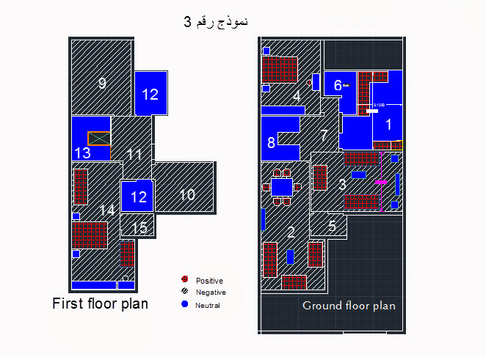
المجموع |  |  | الابعاد |  |  | الطابق | الرمز على المخطط | اسم الفضاء | ت
الفضاء السلبي | الفضاء المتعادل | الفضاء الايجابي | العرض | الطول | المساحة
14.04 | 4.43 | -- | -- | -- | 18.47 | ط.أرضي 1 | 1 | المطبخ | 1-
21.53 | 2.68 | 6.91 | -- | -- | 31.12 | .أرضي 2 | 2 | الاستقبال | 2-
16.37 | 1.45 | 6.18 | 6 | 4 | 24 | أرضي 3 | 3 | غرفة المعيشة | 3-
12.88 | 2.71 | 4.41 | 4 | 5 | 20 | .أرضي4 | 4 | غرفة النوم الرئيسية | 4-
3.78 | -- | -- |  |  | 3.78 | ط.أرضي | 5 | المدخل | 5-
-- | 4.88 | -- |  |  | 4.88 | ط.أرضي6 | 6 | صحيات | 6-
9.36 |  |  |  |  | 9.36 | ط.أرضي10 | 7 | الموزع | 7-
-- | 6.67 | -- |  |  | 6.67 | ط.أرضي11 | 8 | السلم | 8-
20 | -- | -- | 4 | 5 | 20 | ط.أول12 | 9 | غرفة نوم(2)* | 9-
12.8 | -- | -- | 3.90 | 3.27 | 12.8 | ط اول 13 | 10 | غرفة نوم (3)* | 10-
10.48 | -- | -- |  |  | 10.48 | ط اول | 11 | موزع (2) | 11-
-- | 10.73 | -- |  |  | 10.73 | ط اول | 12 | صحيات | 12-
-- | 6.48 | -- |  |  | 6.48 | ط اول | 13 | السلم | 13
20.05 | 2.70 | 8.25 |  |  | 31 | ط اول | 14 | غرفة نوم 4 | 14
3.33 | -- | -- |  |  | 3.33 | ط اول | 15 | بالكون | 15
145 | 43 | 26 |  |  | 214 |  | 16 | المجموع | 16
*غرفة نوم غير مؤثثة لأنها غير مشغولة

نموذج 4
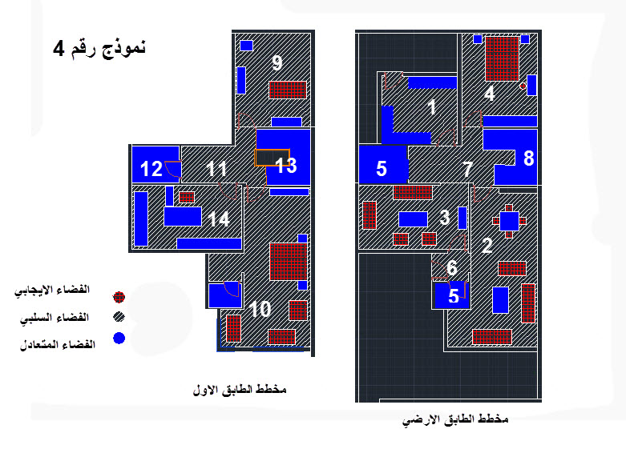
المجموع |  |  | الابعاد |  |  | اسم الطابق | اسم الفضاء | ت
الفضاء السلبي | الفضاء المتعادل | الفضاء الايجابي | العرض | الطول | المساحة | اسم الطابق | اسم الفضاء | ت
10.8 | 4 | -- | 4 | 3.70 | 14.8 | ط.أرضي | المطبخ | 1
24.7 | 2.20 | 5 | -- | -- | 31.9 | ط.أرضي | الاستقبال | 2
13.39 | 1.86 | 3.75 |  |  | 20 | ط.أرضي | غرفة المعيشة | 3
12.8 | 2.77 | 4.43 | 4 | 5 | 20 | ط.أرضي | غرفة النوم الرئيسية | 4
-- | 7.44 | -- | -- | -- | 7.44 | ط.أرضي | صحيات | 5
3.4 | -- | -- | 1.75 | 1.25 | 3.4 | ط.أرضي | المدخل | 6
11.27 | -- | -- | -- | -- | 11.27 | ط.أرضي | الموزع | 7
-- | 6.65 | -- | -- | -- | 6.65 | ط.أرضي | السلم | 8
16.18 | 1.85 | 1.95 | 4 | 5 | 20 | ط.أرضي | غرفة نوم(1) | 9
26.54 | 1.29 | 7.41 | -- | -- | 35.24 | ط.أول | غرف نوم 2 | 10
9.72 | -- | -- | -- | -- | 9.72 | ط اول | الموزع (2) | 11
-- | 7.44 | -- | -- | -- | 7.44 | ط اول | صحيات | 12
-- | 6.65 | -- | -- | -- | 6.65 | ط اول | السلم | 13
13 | 6.51 | 0.49 |  |  | 20 | ط اول | مكتبة | 14
142 | 49 | 23 |  |  | 214 |  | المجموع

نموذج رقم 5
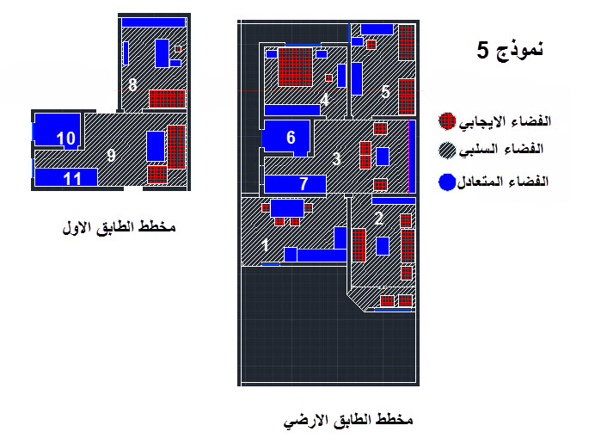
المجموع |  |  | الابعاد |  |  | اسم الطابق | اسم الفضاء | الرقم
الفضاء السلبي | الفضاء المتعادل | الفضاء الايجابي | العرض | الطول | المساحة | اسم الطابق | اسم الفضاء | الرقم
14.55 | 5.09 | 0.95 | 5.75 | 3.50 | 20 | ط.أرضي | المطبخ | 1
15.21 | 1.62 | 4.58 | 3.53 | 6 | 21.18 | ط.أرضي | الاستقبال | 2
19.98 | 2.30 | 1.91 | -- | -- | 24.19 | ط.أرضي | غرفة المعيشة | 3
10.18 | 2.91 | 4.07 | 4.50 | 3.75 | 16.88 | ط.أرضي | غرفة النوم الرئيسية | 4
11.46 | 2.47 | 3.72 | 3.53 | 5 | 17.65 | ط.أرضي | غرفة نوم(1) | 5
-- | 4.66 | -- | -- | -- | 4.66 | ط.أرضي | صحيات | 6
-- | 3.40 | -- | -- | -- | 3.40 | ط.أرضي | السلم | 7
12.14 | 3.68 | 2.06 | 3.53 | 5 | 17.65 | ط.أول | غرفة نوم 2 | 8
19.11 | 1.56 | 3.52 | -- | -- |  | ط اول | الهول (2) | 9
 | 4.66 |  |  |  | 4.66 | ط اول | صحيات | 10
 | 3.40 |  |  |  | 3.40 | ط اول | السلم | 11
101 | 37 | 21 |  |  | 159 |  | المجموع

ملحق رقم (3)

Regression
Variables Entered/Removedª
Model | Variables Entered | Variables Removed | Method
1 | U, P, N^{b} | . | Enter
a. Dependent Variable: C
b. All requested variables entered.

Model Summary
Model | R | R Square | Adjusted R Square | Std. Error of the Estimate
1 | 1.000ª | 1.000 | 1.000 | .05839
a. Predictors: (Constant), U, P, N

ANOVAª
Model |  | Sum of Squares | df | Mean Square | F | Sig.
1 | Regression | 33.997 | 3 | 11.332 | 3323.539 | .013^{b}
1 | Residual | .003 | 1 | .003
1 | Total | 34.000 | 4
a. Dependent Variable: C
b. Predictors: (Constant), U, P, N

Coefficientsª
Model |  | Unstandardized Coefficients |  | Standardized Coefficients | t | Sig.
 |  | B | Std. Error | Beta | t | Sig.
1 | (Constant) | 24.906 | .606 |  | 41.076 | .015
1 | P | -.025 | .030 | -.025 | -.850 | .551
1 | N | .131 | .004 | 1.159 | 32.549 | .020
1 | U | -.099 | .009 | -.300 | -11.009 | .058
a. Dependent Variable: C

Regression
Variables Entered/Removedª
Model | Variables Entered | Variables Removed | Method
1 | Neutral, Positive, Negative^{b} | . | Enter
a. Dependent Variable: Comfort
b. All requested variables entered.

Model Summary
Model | R | R Square | Adjusted R Square | Std. Error of the Estimate
1 | 1.000ª | 1.000 | 1.000 | .05839
a. Predictors: (Constant), Neutral, Positive, Negative

ANOVAª
Model |  | Sum of Squares | df | Mean Square | F | Sig.
1 | Regression | 33.997 | 3 | 11.332 | 3323.539 | .013^{b}
1 | Residual | .003 | 1 | .003
1 | Total | 34.000 | 4
a. Dependent Variable: Comfort
b. Predictors: (Constant), Neutral, Positive, Negative

Coefficientsª
Model |  | Unstandardized Coefficients |  | Standardized Coefficients | t | Sig.
 |  | B | Std. Error | Beta | t | Sig.
1 | (Constant) | 24.906 | .606 |  | 41.076 | .015
1 | Positive | -.025 | .030 | -.025 | -.850 | .551
1 | Negative | .131 | .004 | 1.159 | 32.549 | .020
1 | Neutral | -.099 | .009 | -.300 | -11.009 | .058
a. Dependent Variable: Comfort
ملحق رقم (4)
نماذج من مخططات البيوت المختارة
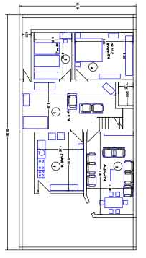  أنموذج رقم (1) | 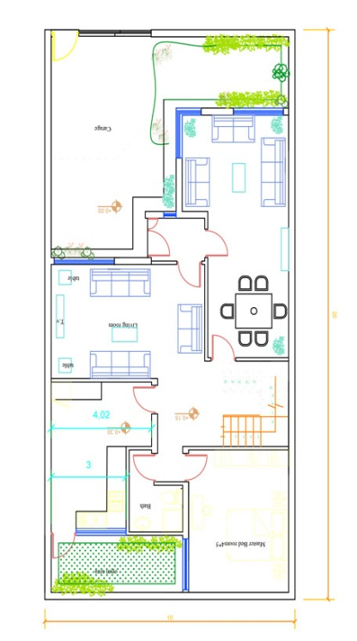أنموذج رقم (3)
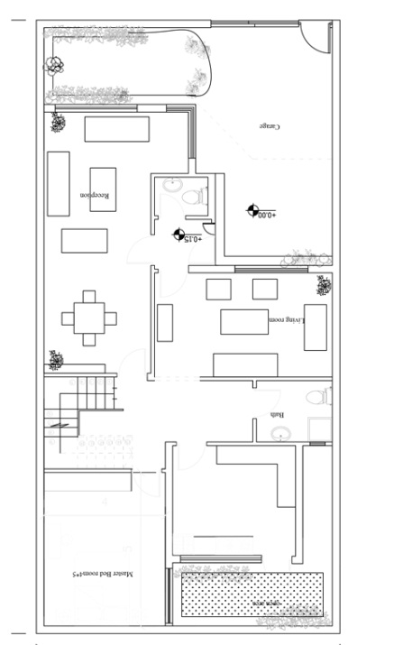أنموذج رقم (4) | 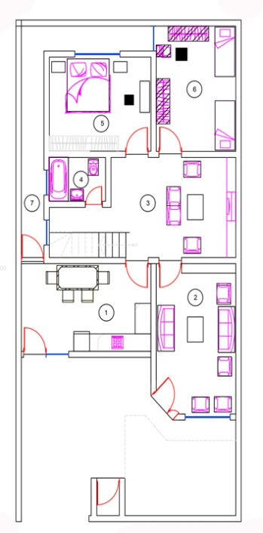أنموذج رقم (5)

